**Конспект беседы с детьми старшего дошкольного возраста: «Дед Мороз и Санта Клаус»**

Цель: дать понятие о том, что Дед Мороз и Санта Клаус разные новогодние персонажи.  
Задачи: расширять представление об основных новогодних персонажах;  
учить находить сходство и отличия во внешнем облике и поведении главных новогодних волшебников;  
развивать познавательный интерес, желание узнать новое о сказочных новогодних персонажах.  
Оборудование: презентация «Дед Мороз и Санта Клаус»  
Ход беседы:  
Кто в нарядной тёплой шубе,  
С длинной белой бородой,  
В Новый год приходит в гости,  
И румяный, и седой?

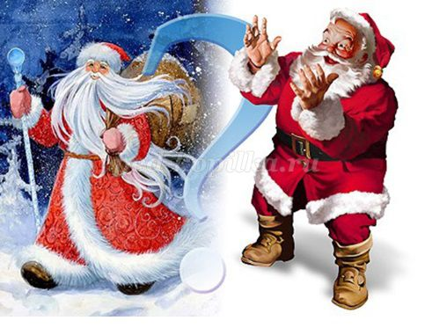

Правильно, Дед Мороз. Скоро Новый год, и мы сейчас очень часто по телевизору, на открытках, в книгах видим Санта Клауса, как вы думаете, Дед Мороз и Санта Клаус – это один и тот же новогодний волшебник?  
- Несмотря на то, что они похожи, это совершенно разные персонажи. Посмотрите внимательно на эти картинки, вспомните, все, что вы о них знаете, и скажите, чем они похожи? (приходят в Новогоднюю ночь, дарят подарки, совершают волшебство, добрые, веселые, жизнерадостные…)

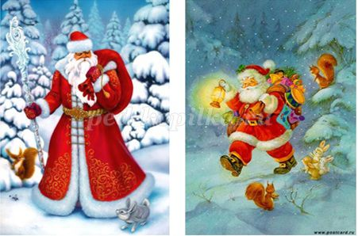

- А теперь, давайте попробуем найти между ними отличия.  
- Где живет Дед Мороз? (г. Великий Устюг),

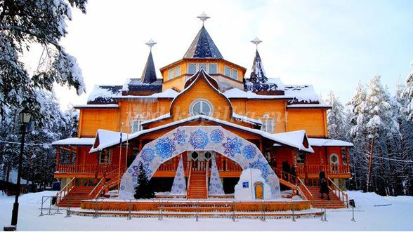

А Санта Клаус? (Лапландия)

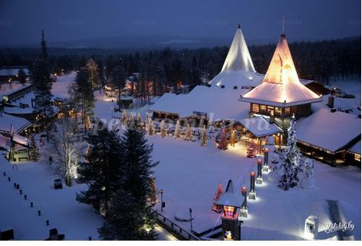

- Дед Мороз – высокий, сильный, бодрый и могучий богатырь. Санта - низенький, пухлый, румяный, веселый старичок.

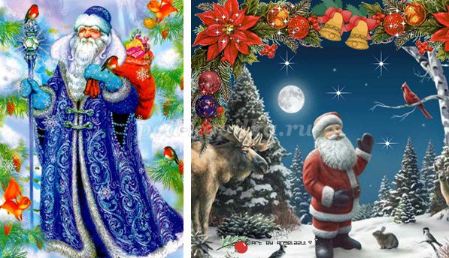

- Посмотрите внимательно на изображения наших героев и найдите отличия.  
Внешний вид  
1. Наряд у Деда Мороза может быть любого цвета, кроме черного, а у Санта Клауса только красного цвета.  
2. Наш русский Дед Мороз носит теплую боярскую шапку с меховой опушкой, такую носили русские цари или очень богатые бояре. она так и называется "боярка". Санта Клаус носит красный остроконечный колпак с белым помпоном на конце.

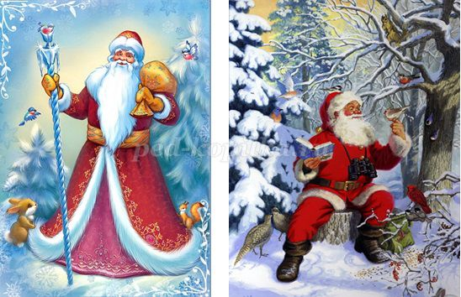

3. У Деда Мороза шуба длинная и богато украшенная золотой или серебряной вышивкой, которая повторяет рисунок морозных узоров на окнах, с восьмиконечными звездами и снежинками, а по краю шубы белый мех, на поясе – расшитый кушак.   
У Санта Клауса короткая шуба с белой опушкой на воротнике, рукавах и по краю подола, на поясе – черный кожаный ремень.

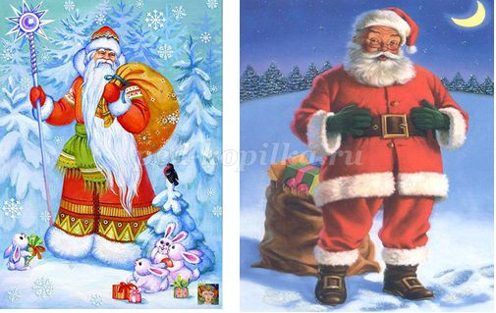

4. У Деда Мороза на руках – рукавицы белые или под цвет шубы, на ногах – белые валенки.   
У Санта Клауса на руках обычно черные перчатки, на ногах – черные сапоги.   
5. Под шубой у деда Мороза белые льняные рубашка и брюки, украшенные белым геометрическим орнаментом (символ чистоты) – Санта Клаус носит штаны под цвет куртки.  
6. У Деда Мороза борода белая и пушистая, как снег, длинная, до пояса (классическая - и вовсе до пят). У Санта Клауса борода короткая, лопатой, в декоративных кудряшках.   
Атрибуты  
Главный атрибут Деда Мороза – посох, хрустальный или серебряный, с витой ручкой. Посох завершает лунница – изображение месяца. Посох у Деда волшебный – именно с его помощью дедушка "морозит".

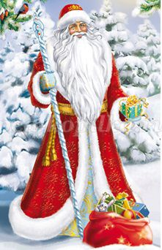

В руках у Санта Клауса иногда бывает палка с загнутым концом и очки.

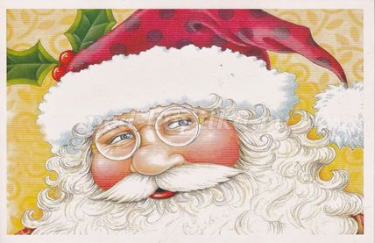

Транспорт  
Дед Мороз передвигается пешком или в санях, запряжённых тройкой лошадей.

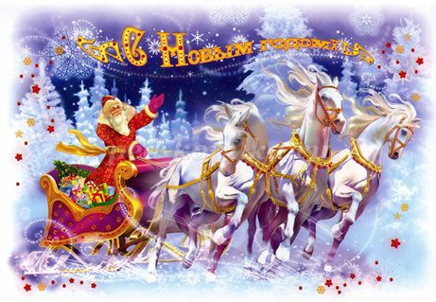

Санта-Клаус ездит в повозке, запряжённой оленями.

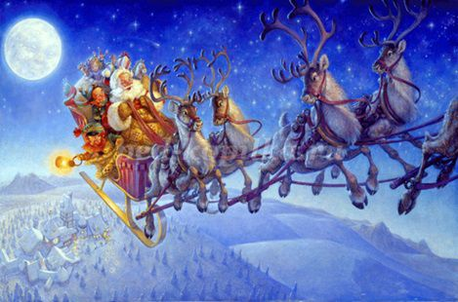

Спутники и помощники.  
Помощника Санта Клауса - добрые эльфы.

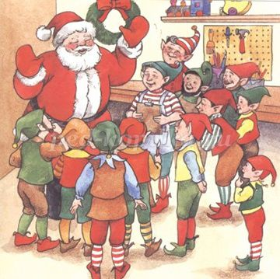

Верной помощницей и спутницей Деда Мороза является его внучка - Снегурочка. Это девушка, одетая в белые одежды (либо цветов, напоминающих застывшие воды, которые она символизирует). Головной убор внучки Деда Мороза - восьмилучевой венец, шитый серебром и жемчугом.

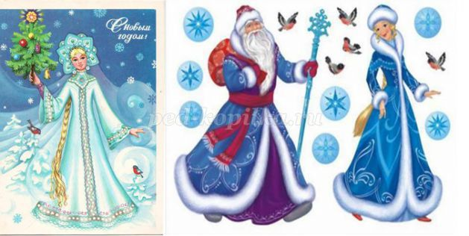

Подарки  
Дед Мороз торжественно входит в дом, без затей передает подарки из рук в руки или кладет их под ёлку.

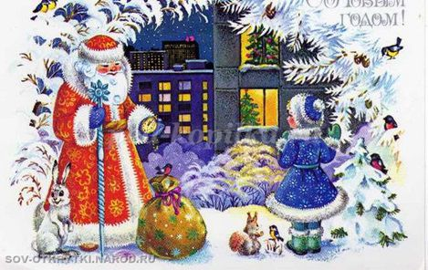

Санта Клаус тайком пролезает через трубу и прячет подарки в чулки у камина.

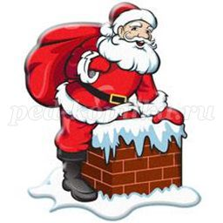

- А теперь давайте проверим: сможете ли вы отличить Деда Мороза от Санта Клауса.  
Дидактическая игра «Угадай кто?»  
1. Кто?   
На трубу на доме сел!  
Снег на трубе сейчас раздвинет  
И в трубу подарки кинет,  
И на всём на белом свете  
Будут радоваться дети! (С.К.)  
2. Чьи это слова?   
Принимайте-ка, ребята,  
И меня в свой хоровод!  
Я, румяный, бородатый,  
К вам пришёл на Новый год!(Д.М.)  
3. Кто?   
Бредёт вдоль речки старый дед.  
Тихонько стукнет посохом:  
И снова чудо! – по воде  
Пройдёт, как будто посуху.(Д.М.)  
4. Угадай кто это.

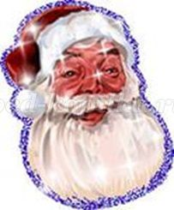

5. Угадай кто это

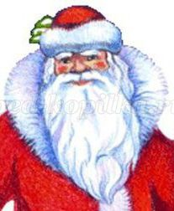

Рефлексия.   
- Что вы сегодня узнали нового?  
- Что для вас было самым интересным?  
- С кем вы можете поделиться своими знаниями?